**文档编号：室内环境多传感器寻敌软件– IEMSESS– 2.0**

# 室内环境多传感器寻敌软件

***-IEMSESS-2.0***

**软件需求规格说明书**

**日期：2025年7月**

**文档变更历史记录**

|  |  |  |  |  |
| --- | --- | --- | --- | --- |
| 序号 | 变更日期 | 变更人员 | 变更内容详情描述 | 变更后的版本号 |
| 1 | 2025/3/26 | 全体 | 撰写了软件需求规格说明书初稿 | V1.0 |
| 2 | 2025/4/15 | 全体 | 对错误之处进行了订正 | V1.5 |
| 3 | 2025/7/12 | 全体 | 完善文档，增加各类图片，修正文档内容 | V2.0 |
|  |  |  |  |  |
|  |  |  |  |  |
|  |  |  |  |  |
|  |  |  |  |  |
|  |  |  |  |  |
|  |  |  |  |  |
|  |  |  |  |  |
|  |  |  |  |  |
|  |  |  |  |  |
|  |  |  |  |  |
|  |  |  |  |  |
|  |  |  |  |  |
|  |  |  |  |  |
|  |  |  |  |  |
|  |  |  |  |  |
|  |  |  |  |  |
|  |  |  |  |  |

**目录**

1. 引言

1.1 编写目的

1.2 读者对象

1.3 软件项目概述

1.4 文档概述

1.5 定义

1.6 参考资料

2. 软件的一般性描述

2.1软件产品与其环境之间的关系

2.2限制与约束

2.3假设与前提条件

3. 软件功能需求描述

3.1 软件功能概述

3.2 软件需求的用例模型

3.3 软件需求的分析模型

4. 其它软件需求描述

4.1 性能要求

4.2 设计约束

4.3 界面要求

4.4 进度要求

4.5 交付要求

4.6 验收要求

5. 软件原型

### 1. 引言

#### 1.1 编写目的

1)本文档的目的在于方便用户、分析人员和软件设计人员进行理解和交流。用户通过需求规格说明书在分析阶段即可初步判定目标软件能否满足其原来的期望，但是本文档主要是作为设计人员的软件开发的基本出发点和系统维护人员发现和添加新功能需求的基础，也是维护人员的技术支持文档之一。

2)本文档支持目标系统的确认。软件开发目标是否完成不应由系统测试阶段的人为因素决定，而应根据需求规格说明书中确立的可测试标准决定。

3)本文档控制系统进化过程。在需求分析完成后，如果用户追加需求，那么需求规格说明书将用于确定追加需求是否为新需求。如果是，开发人员必须针对新需求进行需求分析，扩充需求规格说明书，进行软件再设计。

#### 1.2 读者对象

​用户（特战人员），分析人员，软件设计人员，开发工程师,项目管理人员。

#### 1.3 软件项目概述

* 项目名称: 室内环境多传感器寻敌软件
* 用户单位: 特种作战单位
* 开发单位: 国防科大计算机学院22级软件工程郭晋鹏小组
* 软件项目的背景和大致功能：

本软件专为解决室内作战中的感知与决策难题而设计，通过集成多传感器技术，实现对室内环境的实时监控与分析。软件具备以下核心功能：

实时视频传输：通过部署在战场的多角度摄像头，将室内环境的实时画面传输至指挥终端，帮助指挥官快速掌握战场态势。

敌我识别功能：利用先进的图像识别算法和传感器数据融合技术，识别敌我目标并进行标签分类，减少误判风险，提升作战效率。

辅助指挥决策功能：通过对战场环境扫描建图并进行地图标定功能，辅助后方指挥对战场信息充分掌握，保证决策准确。

#### 文档概述

1）软件的一般性描述部分。它包括软件产品与其环境的关系、软件受到的限制和约束以及软件开发前的假设与前提条件。

2）功能需求描述部分。它主要分为系统的划分，软件各子系统的功能，设计约束和性能、界面、交付、验收四个方面的要求。

3）其它软件需求描述部分。它包括性能要求、设计约束、界面要求、进度要求、交付要求和验收要求。

4）软件原型。主要设计了软件运行不同功能时的界面，比如用户登录界面。

#### 1.5 定义

无

#### 参考资料

[1]王硕. 空巢老人看护系统. 国防科技大学,2017

[2]软件需求报告说明书模板

### 2. 软件的一般性描述

#### 2.1 软件产品与其环境之间的关系

本软件借助于无人车，代表特战队员对目标区域进行侦察并进行敌我识别。它所运行的外部环境如下表：

| 系统组成部分 | 外部环境 |
| --- | --- |
| 无人车平台 | ROS操作系统 |
| 地面指挥终端 | Windows操作系统 |

#### 表1：软件与外界环境的交互关系

#### 假设与前提条件

在开发该软件时，我们假设战场通信链路稳定性可满足实时视频传输需求，特战队员可熟练掌握该系统的运用。

### 3. 软件功能需求描述 3.1 软件需求的用例模型

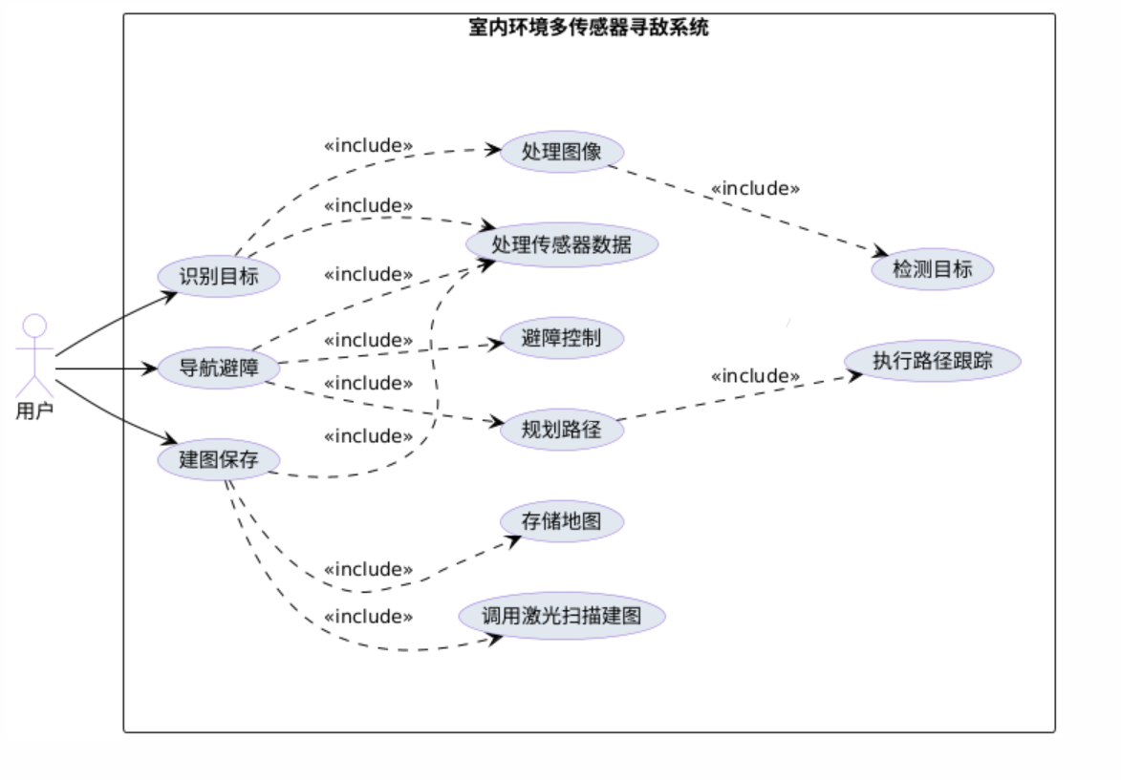

图1：室内环境多传感器寻敌软件--用例图

#### 3.2 软件需求的分析模型

### 3.2.1“识别目标”的用例描述

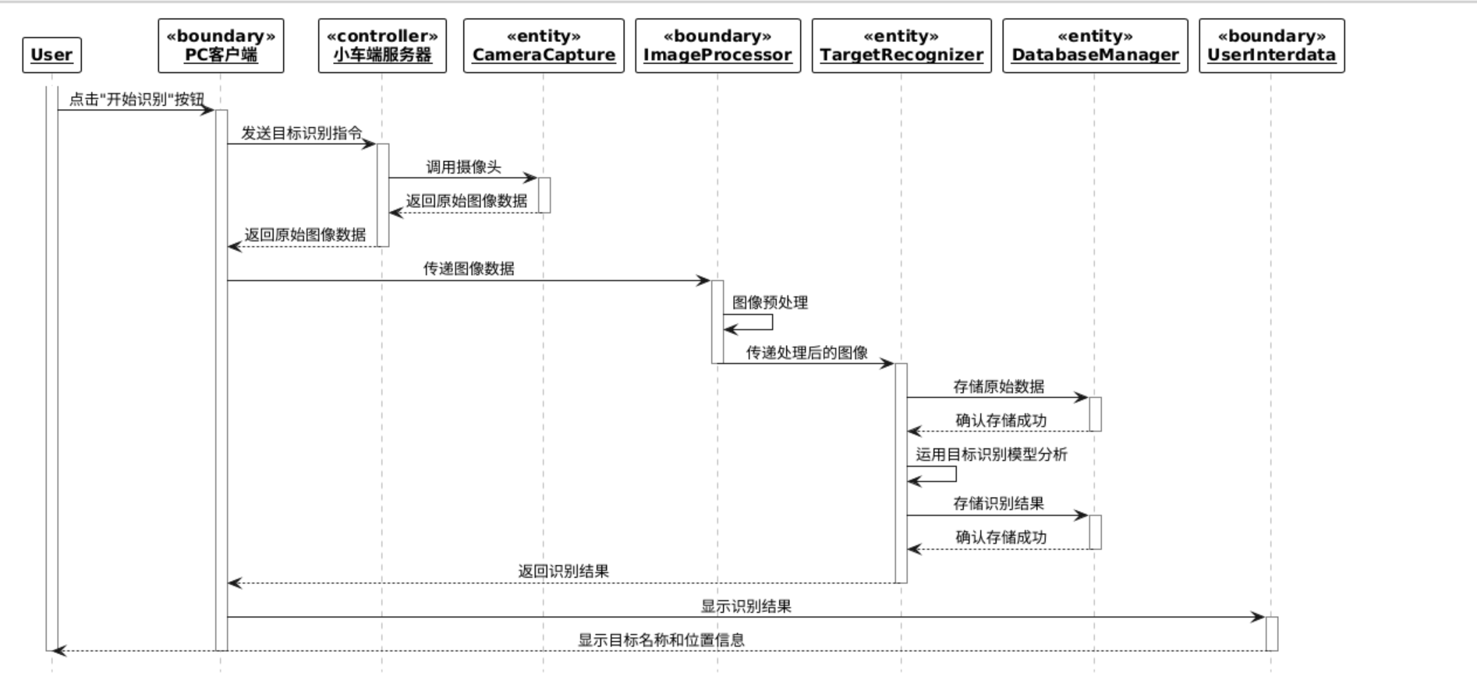

图2：室内环境多传感器寻敌软件—“识别目标”顺序图

|  |  |
| --- | --- |
| 用例名 | 识别目标 |
| 用例描述 | 该用例描述了用户使用无人车对目标区域进行敌我识别 |
| 参与者 | 特战人员，无人车 |
| 过程 | 1. ‌系统接收识别指令‌：特战人员点击“目标识别”按钮，系统接收目标识别指令。 2. ‌图像捕获与处理‌：调用摄像头捕获原始图像，进行预处理后传递至目标识别模块。 3. ‌目标识别与存储‌：目标识别模块分析图像，存储识别结果。 4. ‌结果展示‌：在前端界面显示目标识别信息。 |

表2:“识别目标”用例描述

### 3.3.2“建图保存”的用例描述

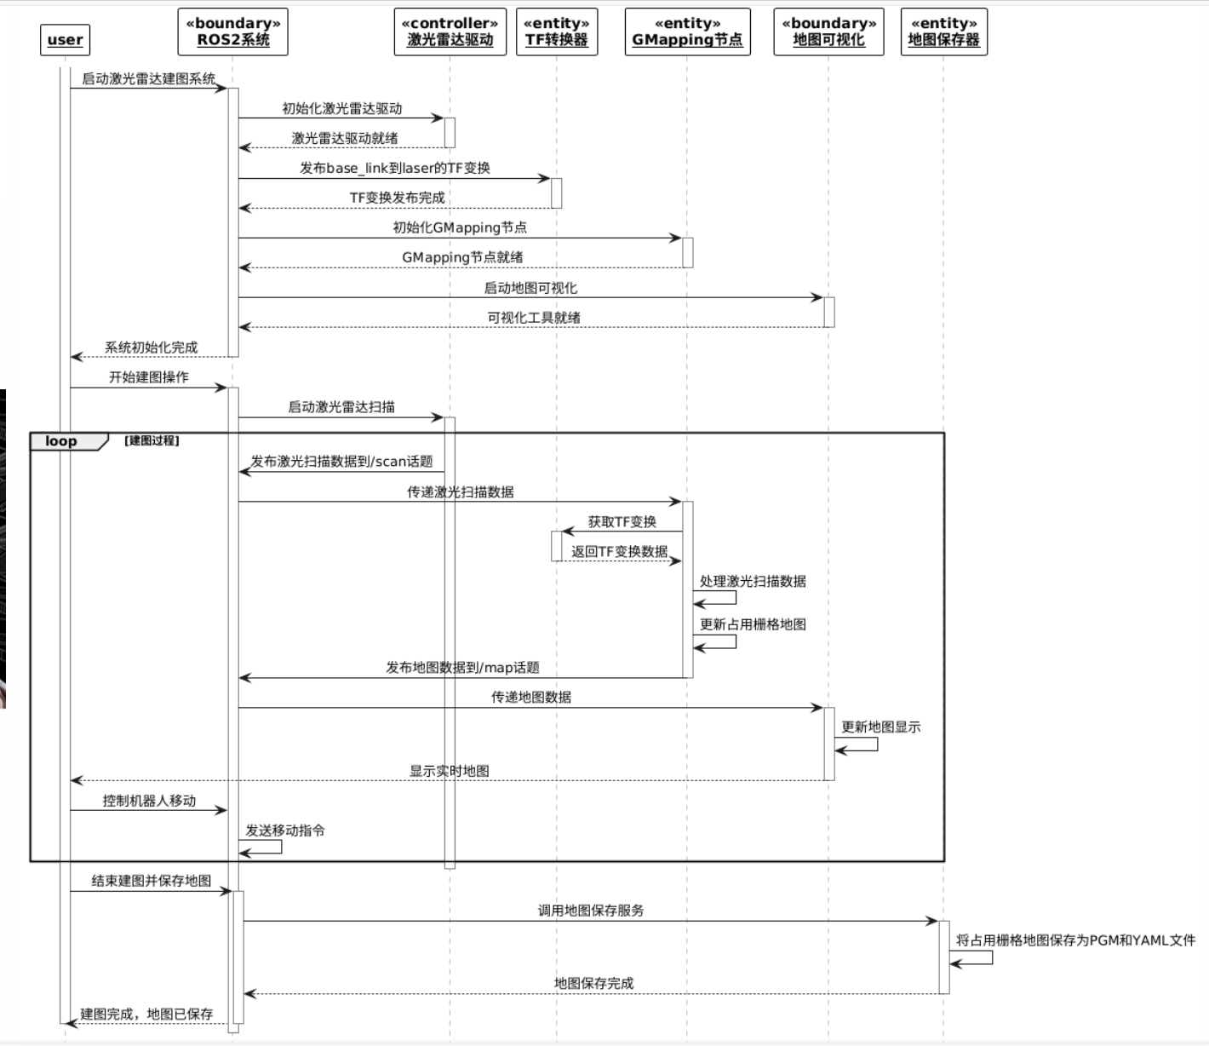

图3：室内环境多传感器寻敌软件—“建图保存”顺序图

|  |  |
| --- | --- |
| 用例名 | 建图保存 |
| 用例描述 | 该用例详细描述了激光雷达建图系统的整个工作流程，从系统初始化到地图构建完成并保存的全过程。 |
| 参与者 | 无人车 |
| 过程 | 1.‌系统初始化‌：用户启动激光雷达建图系统，初始化激光雷达驱动和GMapping节点，确保系统准备就绪。  2.‌TF变换发布‌：系统发布base_link到laser的TF变换，为地图构建提供必要的坐标转换信息。  3.‌地图可视化启动‌：启动地图可视化工具，为实时地图显示做准备。  4.‌建图操作‌：系统开始建图，发布激光扫描数据到/scan话题，处理这些数据并更新占用栅格地图。  5.‌机器人移动控制‌：在建图过程中，用户可控制机器人移动，发送移动指令以获取更完整的地图信息。  6.‌地图保存‌：建图完成后，系统调用地图保存服务，将占用栅格地图保存为PGM和YAML文件，确保地图数据的持久化存储。 |

表3:“建图保存”用例描述

### 3.3.3“导航避障”的用例描述

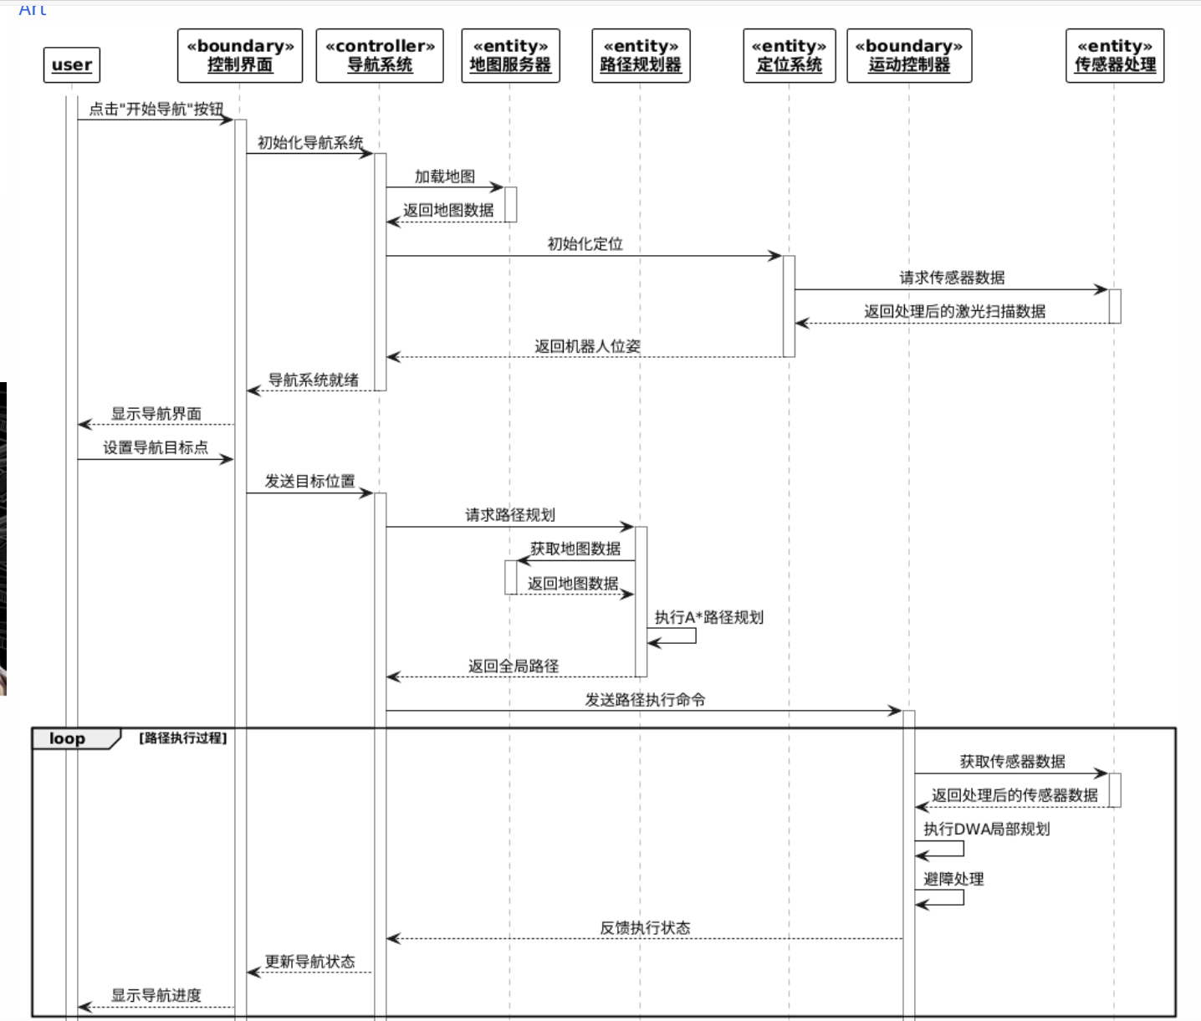

图4：室内环境多传感器寻敌软件—“导航避障”顺序图

|  |  |
| --- | --- |
| 用例名 | 导航避障 |
| 用例描述 | 该用例描述了无人车从用户设置目标点到完成路径执行的全过程，包括系统初始化、地图加载、定位初始化、路径规划、执行命令及避障处理等。 |
| 参与者 | 特战人员，无人车 |
| 过程 | 1.‌用户操作‌：点击“开始导航”按钮，初始化导航系统。  2.‌系统响应‌：加载地图数据，初始化定位并返回机器人当前位姿。  3.‌用户设置‌：在控制界面上设置导航目标点。  4.‌路径规划‌：系统请求并执行A*路径规划，获取并返回全局最优路径。  5.‌执行命令‌：系统发送路径执行命令，无人车开始移动。  6.‌避障与反馈‌：无人车实时获取传感器数据，进行避障处理，并反馈执行状态给系统。  7.‌系统更新‌：系统根据反馈更新导航状态，并在用户终端上显示导航进度。 |

表4:“导航避障”用例描述

### 4. 其他软件需求描述

#### 4.1 性能要求

1).功能响应时间要求:网络连接建立后，无人车一定可以响应用户发送的请求。

2).视频要求:支持720p清晰度,红外和深度相机视频功能正常,无卡顿无花屏

3) 操纵性能要求:操作方便，响应及时（延迟在网络信号满格或少一格时不超过100ms）

4).可靠性要求:用户使用该系统时,后方终端和无人车都必须正常运行。

#### 设计约束

1).硬件约束**：无人车需要集成普通摄像头，红外摄像头，深度相机，激光雷达等。**

2).时间约束:必须要在2025年6月初完成这项开发工作的主要任务。

3).技术约束:精确标记分类敌方目标以及进行战场地图构建是极其复杂的工作,我们必须高效利用现有的高质量开源代码去合理重组改造，同时训练出符合敌我识别目标的识别模型并完成地图二维和三维的构建，圆满完成我们的工作。

#### 界面要求

1）无人车端：没有界面需求，故未设计界面。

2）后方终端：用户的主要可视化界面，要求具有较高的直观性和便利性。考虑到战场环境的即时性，为避免误触，界面布局应稍微分散，有联系的组件布局在同一页面中。

#### 4.4 进度要求

需要开发者在2025年5月给出软件原型,并在同年6月完成全部软件开发工作,完成验收与交付

#### 交付要求

交付内容：

1）.无人车端软件、电脑客户端软件。

2）.软件设计规格说明书的电子文档

3）.使用说明书的电子文档和纸质文档

#### 4.6 验收要求

1).要求整个系统正常运行过程中无Bug，能在用户非正常操作的情况下报告错误但不至于崩溃。

2).要求在不同的实际场景检测中，整个系统确实能够完成对敌我进行识别的功能，识别准确率大于85%。

3).要求整个系统各部分优化完毕，不存在编程过程中遗留的调试代码等影响用户体验的部分。

### 5. 软件原型

无